|  |  |  |  |
| --- | --- | --- | --- |
| 文档编号 | 20170324 | **文档类别** | 系统设计类 |
| **编写部门** | 电信网优平台研发部 | **使用对象** | CDMA |
| **文档版本** | V1.0 | **密级** | CDMA内部 |

**云平台**

**环境部署安装**

|  |  |
| --- | --- |
| **版本号** | V1.0 |
| **项目号** |  |
| **编写人** | 聂鹏飞 |
| **日 期** | 20160324 |



**修订记录**

|  |  |  |  |
| --- | --- | --- | --- |
| 修订日期 | 版本 | 修订内容描述 | 作者 |
|  |  |  |  |
|  |  |  |  |
|  |  |  |  |
|  |  |  |  |

目 录

1 引言 4

1.1 编写目的 4

1.2 读者对象 4

1.3 编写原则 4

1.4 背景 4

1.5 定义 4

1.6 参考资料 5

2 JDK安装 5

2.1 Windows 5

2.2 Linux 5

3 Zookeeper安装与部署 6

3.1 Windows 7

3.2 Linux 9

4 程序打包 9

5 程序部署安装 14

5.1 windows 14

5.2 Linux 16

# 引言

## 编写目的

本说明书为了让用户和软件双方对软件的初始规定有一个共同的理解，使之能够成为整个项目开发中系统开发设计的依据，也是项目后期系统测试的依据。

## 读者对象

系统设计人员，程序员，测试人员，文档编写人员，系统维护人员，系统使用人员的参考资料

## 编写原则

1） 正确性：需求规格说明书中的功能、行为、性能描述必须与对目标软件产品的期望相吻合。

2） 无歧义性：对于用户、设计人员和测试人员而言，每一个需求只有一种解释，确保无歧义性的措施是使用标准化术语，并对术语的语义进行显式的、统一的解释。

3） 完整性：包括全部有意义的需求，无论是关系到功能的、性能的、设计约束的，还是关系到属性或外部接口方面的需求；要符合《需求规格说明书》要求，如果个别章节不适用，但要在需求规格说明书中保留其章节号；填写需求分析说明书的全部插图、表等，并且定义全部术语和度量单位。

4） 可验证性：对于规格说明书中的任意需求，人或机器都能通过过程检查软件产品能否满足需求。

5） 一致性：需求规格说明书中的各个需求之间的描述是不能矛盾的。

6） 可修改性：具有一个有条不紊的易于使用的内容组织，具有目录表、索引，同时保证没有冗余。

7） 可追踪性：需求规格说明书保证每一个需求的源流清晰。

8） 可理解性：需求规格说明书应保证用户、设计人员和测试人员的理解一致性，同时满足运行和维护阶段的可使用性。

## 背景

## 定义

## 参考资料

# JDK安装

请安装jdk 1.8

## Windows

JAVA_HOME=”Java安装地址”

系统变量PATH编辑：添加“%JAVA_HOME%\bin;”

新建CLASSPATH=.;%JAVA_HOME%\lib\dt.jar;%JAVA_HOME%\lib\tools.jar;”

设置好之后，打开cmd后：

java –version验证是否安装成功

## Linux

1. 下载jdk，<http://www.oracle.com/technetwork/java/javase/downloads/index.html>

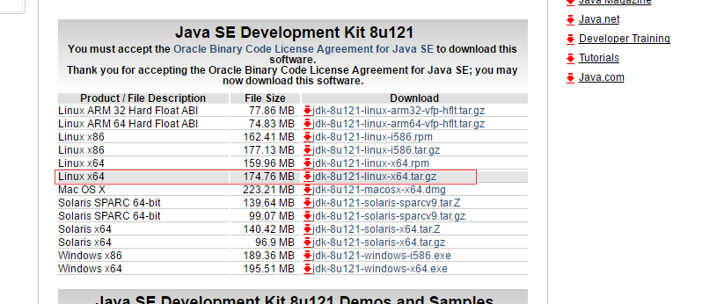

1. 创建文件夹

sudo mkdir -p /usr/local/services/java

1. 将下载的jdk压缩包上传至 /usr/local/services/java
2. 解压压缩包

tar -zxvf j[dk-8u121-linux-x64.tar.gz](http://download.oracle.com/otn-pub/java/jdk/8u121-b13/e9e7ea248e2c4826b92b3f075a80e441/jdk-8u121-linux-x64.tar.gz)

1. 配置环境变量，执行 vi /etc/profile ，在文件末尾添加 以下代码，并保存。

JAVA_HOME=/usr/local/services/java/jdk1.8.0_101

CLASSPATH=.:$JAVA_HOME/lib.tools.jar

PATH=$JAVA_HOME/bin:$PATH

export JAVA_HOME CLASSPATH PATH

1. 刷新环境变量

source /etc/profile

1. 输入 java –version 查看jdk是否安装完成

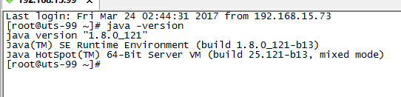

# Zookeeper安装与部署

1. 下载zookeeper，选择最新稳定版 3.4.9，下载地址：<https://mirrors.tuna.tsinghua.edu.cn/apache/zookeeper/zookeeper-3.4.9/>
2. 解压下载的压缩包，进入 conf 文件夹。
3. 将zoo_sample.cfg 修改为 zoo.cfg
4. 打开zoo.cfg，修改dataDir 增加dataLogDir和节点配置

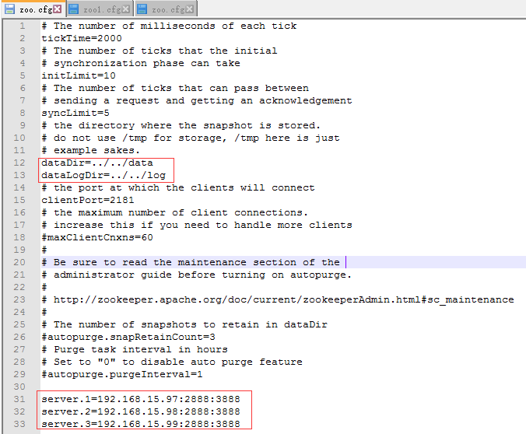

1. 节点配置为所有zookeeper 节点的配置并编号，此编号会与之后的myid相对应。
2. 修改完之后保存，然后将文件夹打包，本文使用zip格式压缩。如下图:

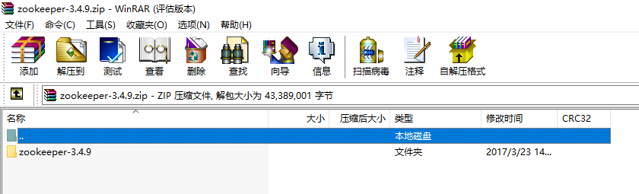

## Windows

1、将压缩包放到 d:/zookeeper 文件夹中

2、在d:/zookeeper 中新建两个文件夹 log data

3、将压缩包解压至当前文件夹

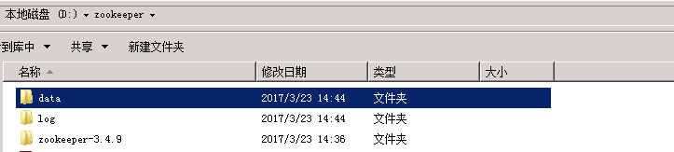

4、在data文件夹中新建文本文件 myid 不要后缀名,输入当前节点的Id，此处Id与之前配置节点Id要对应。

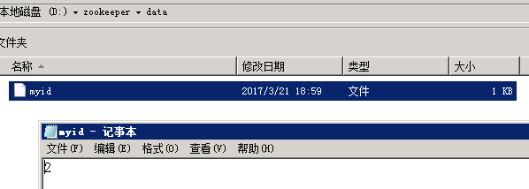

5、进入 bin下面，点击运行 zkServer.cmd 启动服务。

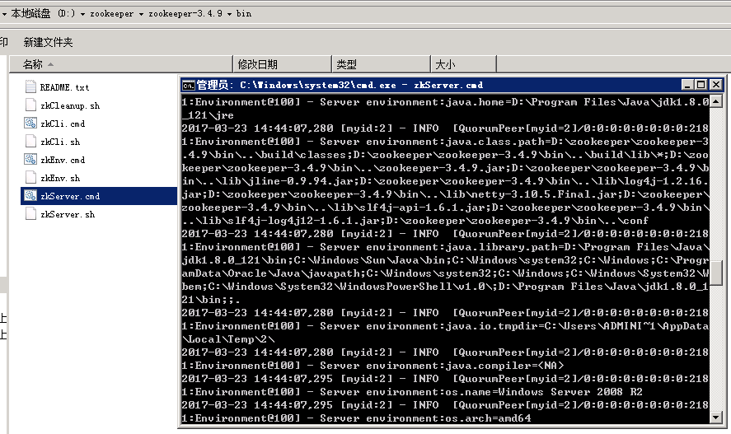

1. 出现的问题及处理方法

a.zookeeper启动出现如下错误信息： Could not load librar

y. Reasons: [no leveldbjni64-1.8 in java.library.path, no leveldbjni-1.8 in java

.library.path, no leveldbjni in java.library.path, C:\Users\Administrator\AppDat

a\Local\Temp\leveldbjni-64-1-9146515848430751928.8: Can't find dependent librari

es]

安装：<https://www.microsoft.com/zh-CN/download/details.aspx?id=14632>

## Linux

1. 创建文件夹

sudo mkdir -p /usr/local/services/zookeeper/data

sudo mkdir -p /usr/local/services/zookeeper/log

1. 在 data下创建myid文件,输入节点id并保存

sudo vi /usr/local/services/zookeeper/data/myid

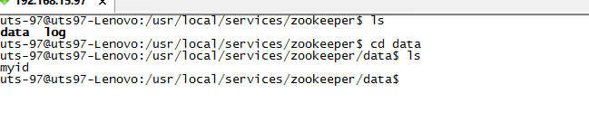

1. 使用工具(secureFX)将压缩包上传至/usr/local/services/zookeeper
2. 解压到当前文件夹

sudo unzip zookeeper-3.4.9.zip

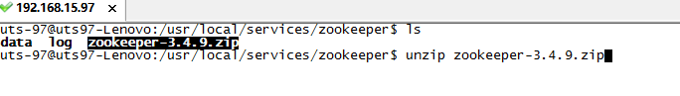

1. 进入到 /bin 文件夹下
2. 启动zookeeper

sh zkServer.sh start

# 程序打包

1、Windows下找到ucloude下的build.cmd，打开运行。

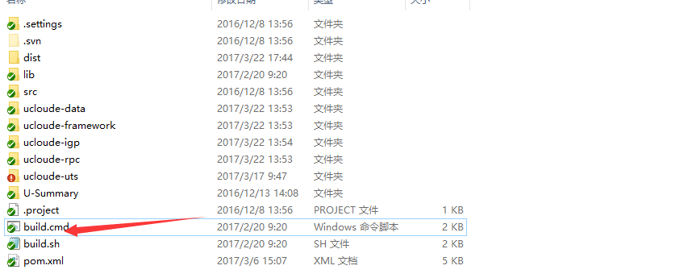

2、系统会弹出两个控制台窗口

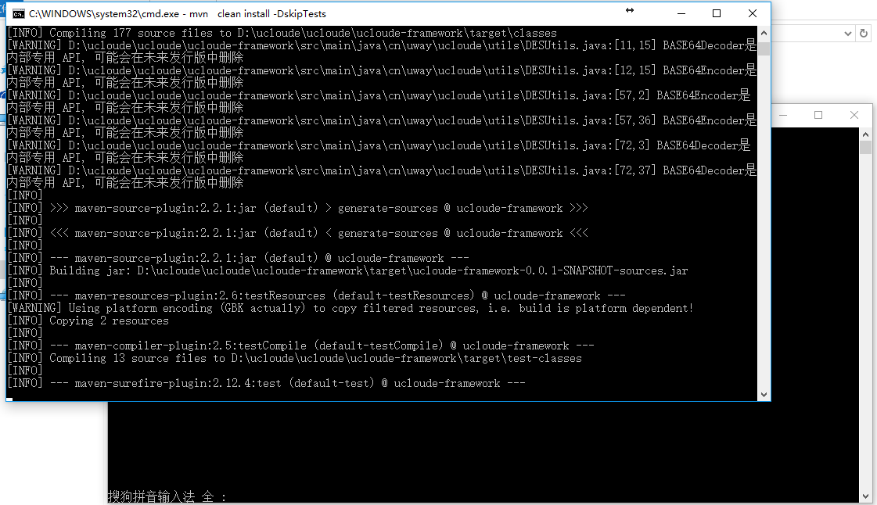

3、等待前面的控制台显示成功，并运行结束后，关闭此控制台。

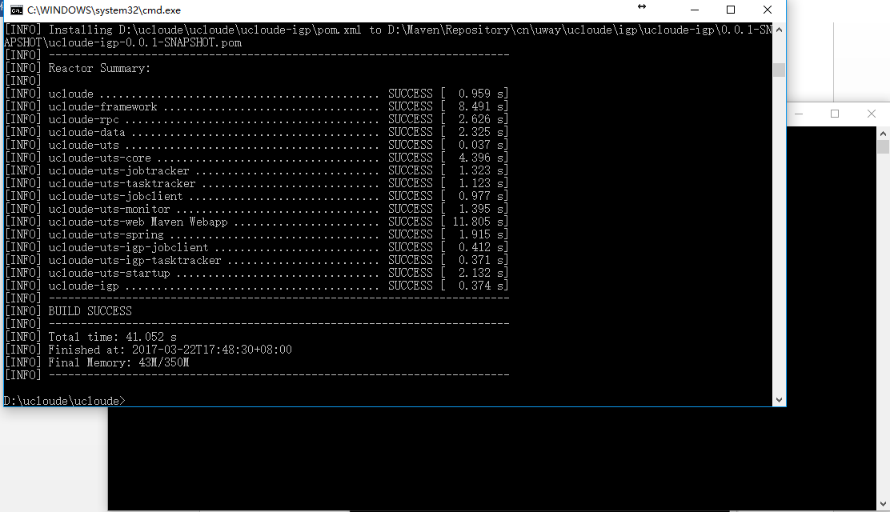

4、返回第一个控制台程序，如下图界面：

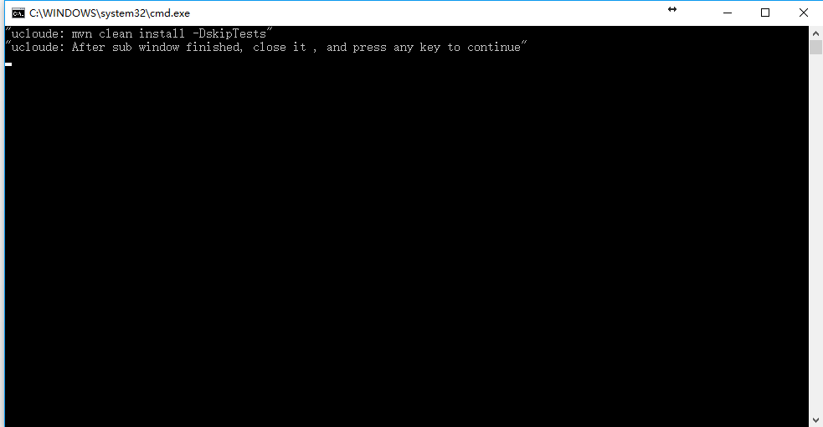

5、点击任意键，继续。系统会弹出另外一个控制台程序，待此程序运行完毕。

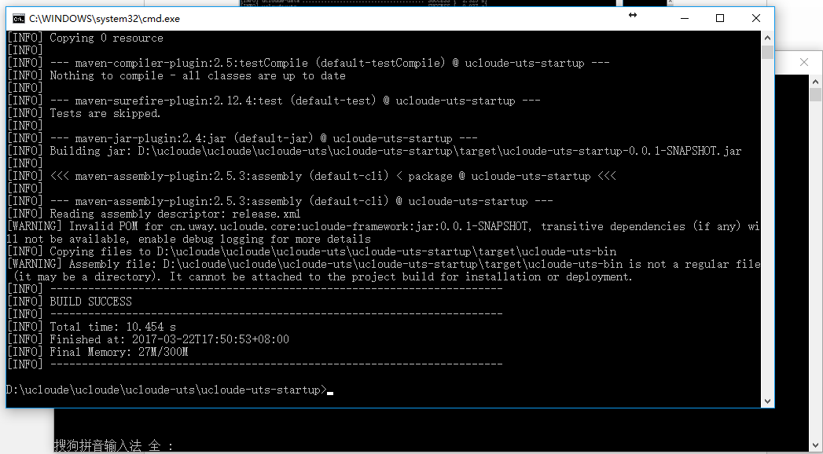

6、关闭当前控制台，返回之前的控制台窗口，点击任意键继续。

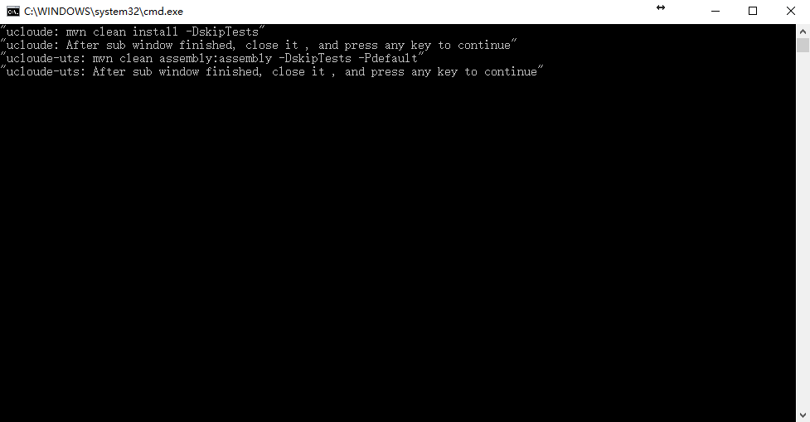

7、点击任意键继续，系统弹出另外一个控制台，等待执行完毕后关闭。

8、返回第一个控制台，点击任意键继续，当界面如下时

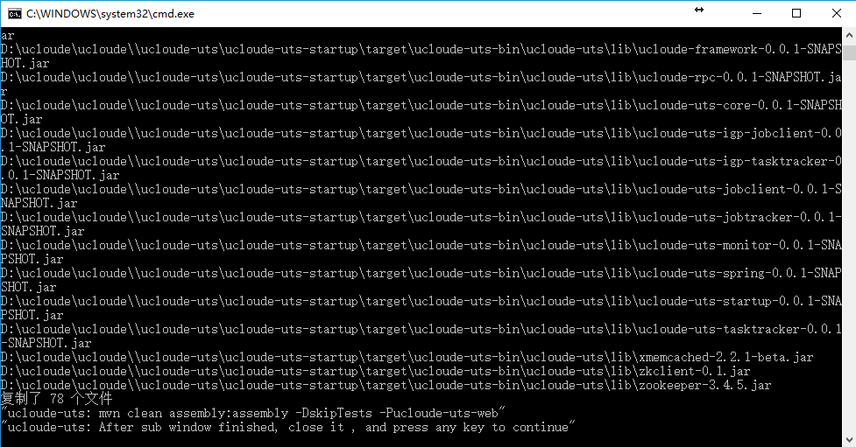

9、点击 任意键 继续，界面会出现如下选项。

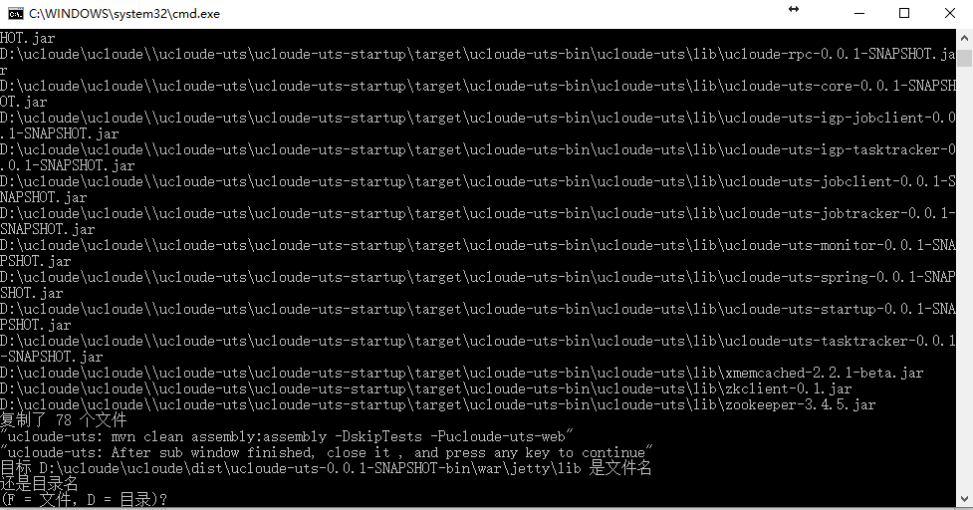

10、输入”D” 后界面如下：

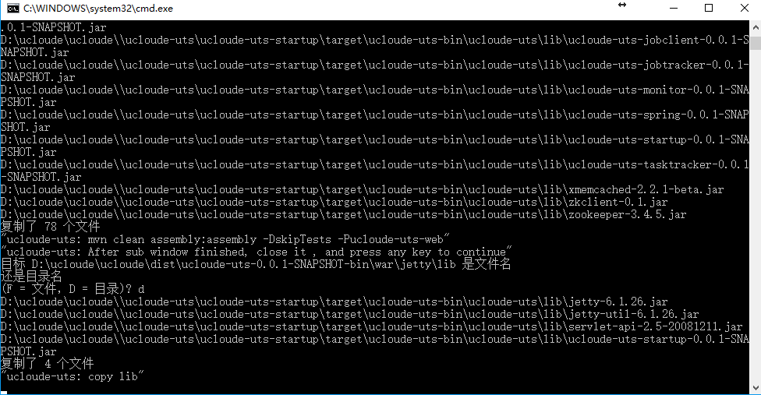

11、点击 “回车”键，界面如下:

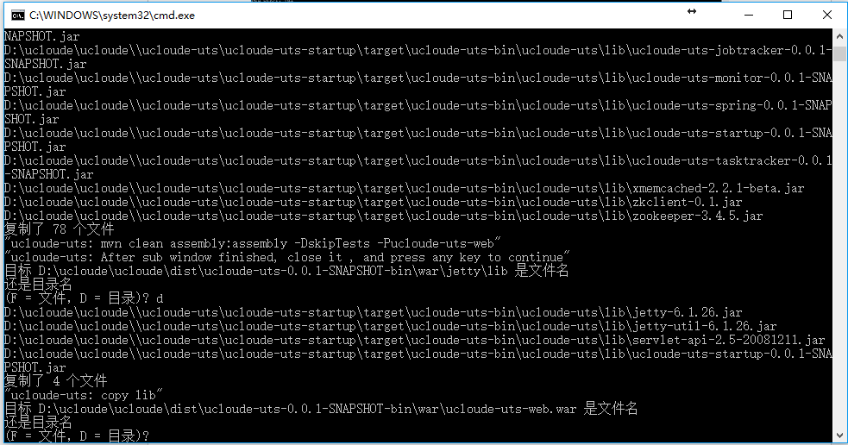

12、输入 “F” 后界面如下：

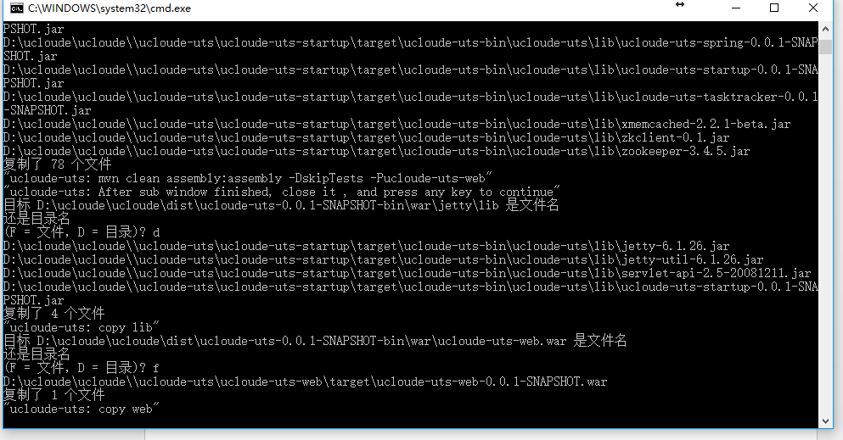

13、点击 “回车”键，打包结束,窗口自动关闭。

14、在项目下新出现文件夹 dist

15、进入文件夹，里面就是打包好的程序，文件名会随版本不同，名称不同。

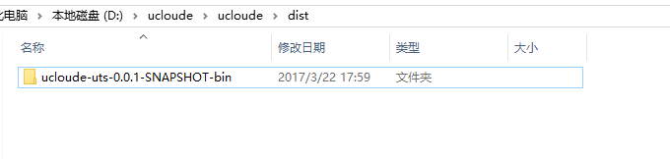

# 程序部署安装

部署运行程序必须确保zookeeper搭建完成并启动。

## windows

1. 打开 /conf 文件夹,找到如图4个cfg文件。

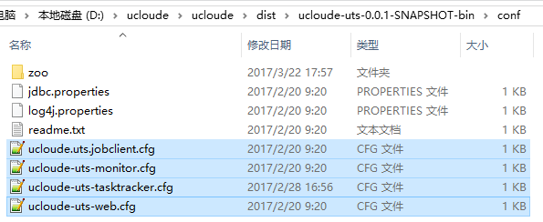

1. 修改文件中的zookeeper服务地址为项目zookeeper 任意ip，如下图：

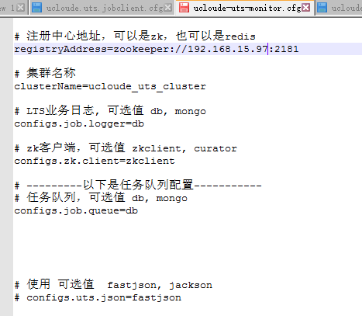

1. 配置Oracle数据库。

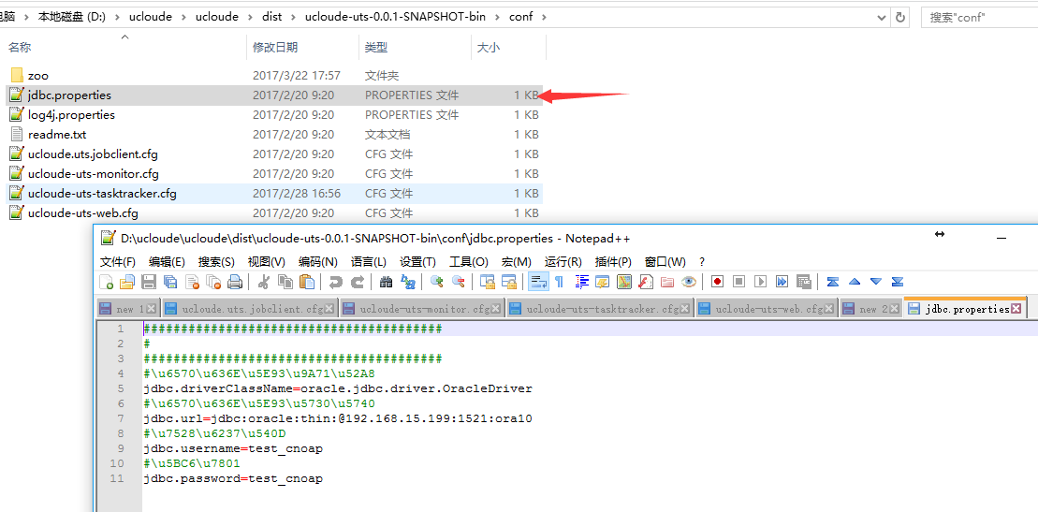

1. zoo文件夹中为jobtracker的配置信息：

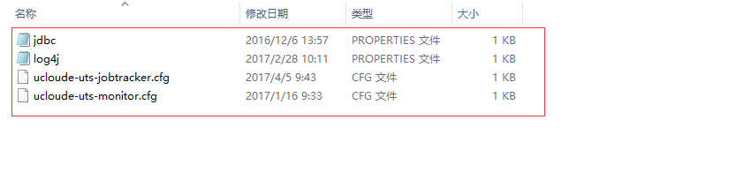

jdbc为数据源配置文件

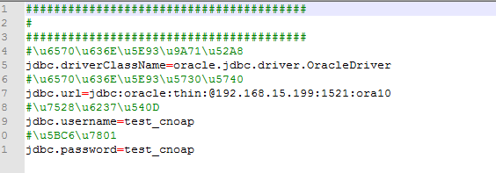

Log4j为日志配置文件

Ucloude-uts-jobtracker.cfg

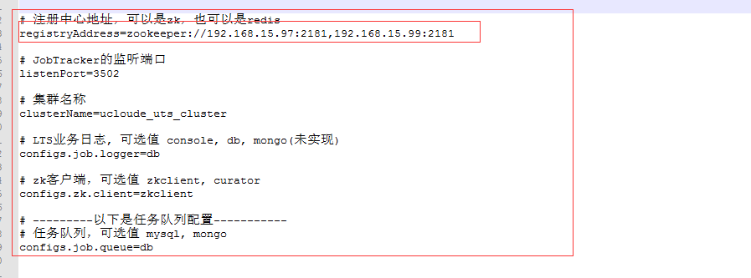

registryAddress：注册中心地址，可以是zk，也可以是redis(暂未实现)

1. 先在web服务器上运行，ucloude-uts-web.cmd启动成功后，打开提示的地址查看是否能访问,然后再根据不同的角色，启动不同的服务。如下图，分别对应 jobclient jobtracker tasktracker

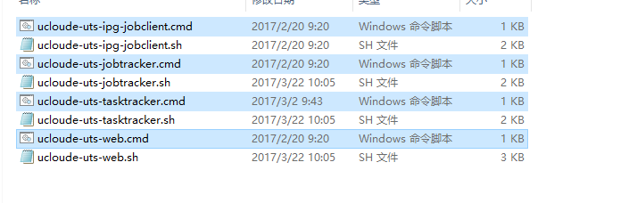

启动后不要关闭控制台程序，如系统自动关闭了则为启动异常。

启动jobtracker时，需要输入zoo,然后回车

## Linux

1. 打开 /conf 文件夹,找到如图4个cfg文件。



1. 修改文件中的zookeeper服务地址为项目zookeeper 任意ip，如下图：



1. 压缩文件夹为 .zip格式

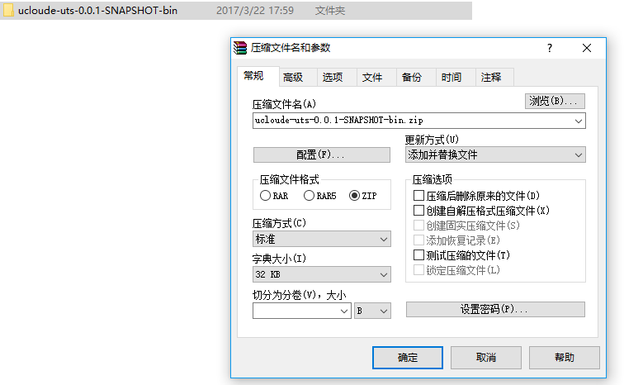

1. 之前的步骤都是在windows下完成，现在开始在linux下,创建如下文件夹,已存在则无需创建

Mkdir /usr/local/services/uts

1. 将文件复制到/usr/local/services/uts文件夹中，可使用secureFX或Ftp。
2. 解压缩文件 unzip ucloude-uts-0.0.1-SNAPSHOT-bin.zip

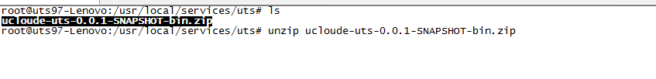

1. 解压缩后，进入解压后的文件夹 ./bin

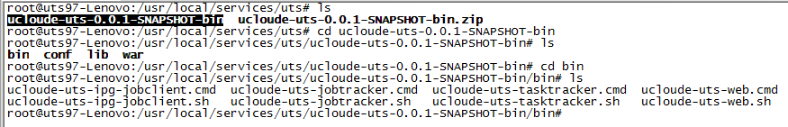

1. 根据角色不同启动不同的程序，启动程序必须先在Web站点机器上先启动Web程序。

sh ucloude-uts-web.sh start

启动web之后再启动其他服务

sh ucloude-uts-ipg-jobclient.sh start

sh ucloude-uts-jobtracker.sh 节点名称 start

sh ucloude-uts-tasktracker.sh start

此处如果作为web站点，安装完成后打开<http://ip:8083/index.htm> 即可访问。

